ACTORI:

* user

ACTIUNI

1. User

* Setare permisiuni
* Instructiuni de utilizare
* Traseu
* Scanare imagine
* Introducere text
* Vizualizarea informatiei despre sali
* Personalizare aplicatie

USE CASE-URI

1. **Traseu :** utilizatorul va introduce punctul de plecare (in format text sau prin scanarea unei placute) si destinatia (in format text). De-a lungul traseului, vor fi cateva checkpoint-uri pentru a asigura ca utilizatorul urmeaza correct indicatiile si pentru a avea detalii mai exacte asupra locatiei sale. De asemenea, utilizatorul va avea optiunea de a alege modul in care primeste indicatiile (text/audio/imagini). Dupa ce a parcurs traseul, utilizatorul va trebui sa confirme ca a ajuns la destinatie.

* In cazul in care utilizatorul nu stie cum sa foloseasca aplicatia, acesta poate solicita instructiunile de utilizare
* Alegere cladire
* Introducere punct de start
* prin scanare
* prin text
* Introducere destinatie (format text)
* Se incepe navigarea
* Pe masura ce utilizatorul se deplaseaza, checkpoint-urile din cadrul traseului vor fi atinse
* Cand se ajunge la destinatie, se va confirma acest lucru

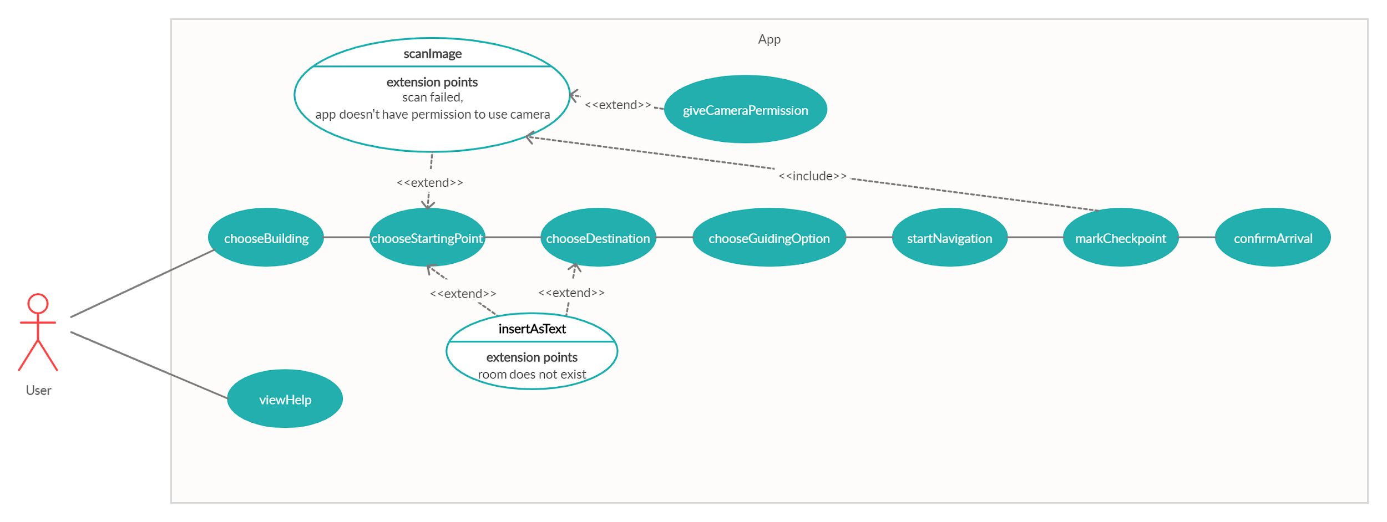

1. **Vizualizare informatii :** pentru a putea afla informatii despre o sala, utilizatorul va scana placuta acesteia / va introduce numarul salii si va alege informatia dorita din lista disponibila.

* In cazul in care utilizatorul nu stie cum sa foloseasca aplicatia, acesta poate solicita instructiunile de utilizare
* Introduce numele salii despre care doreste informatii
* prin scanare
* prin text
* Alegere informatia dorita dintr-o lista pusa la dispozitie de aplicatie
* Afisare informatie ceruta

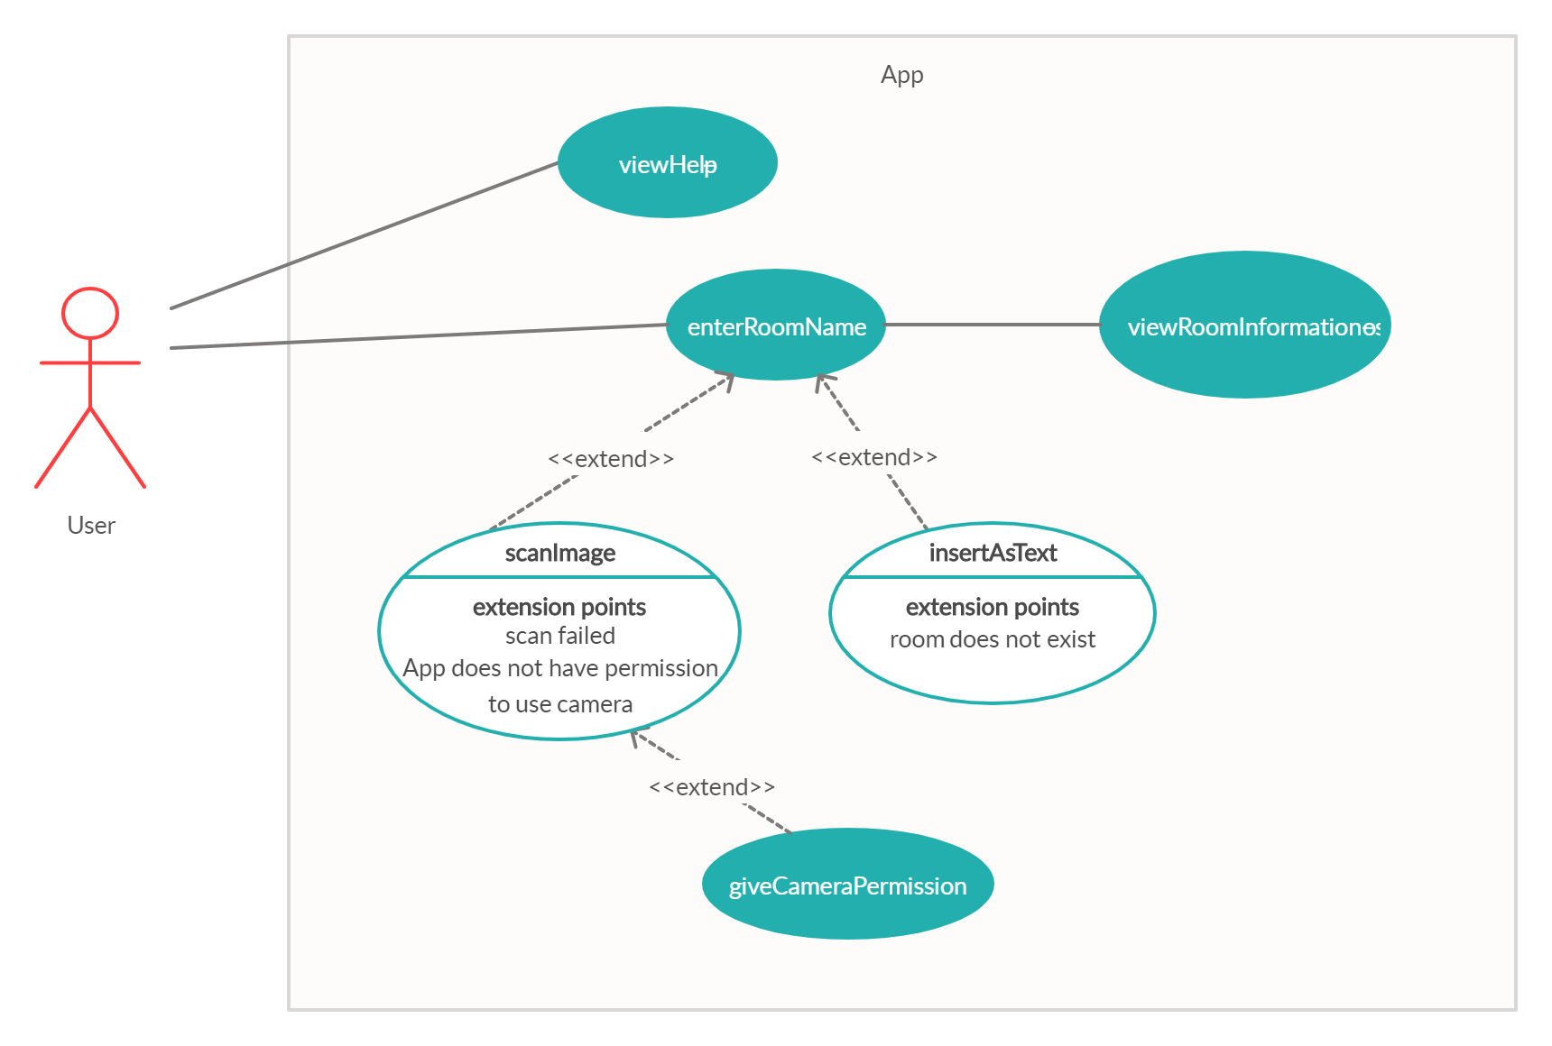

1. **Personalizare aplicatie :** utilizatorul va avea posibilitatea de a alege anumite optiuni in ceea ce priveste aspectul aplicatiei (culoare / forma sageti, culoare / font text, limba, etc.)

* Alegere optiune “Personalizare aplicatie” din setari
* Alegere element ale carui atribute vor fi modificate
* Configurare preferinte dint-o lista data
* Salvarea modificarilor

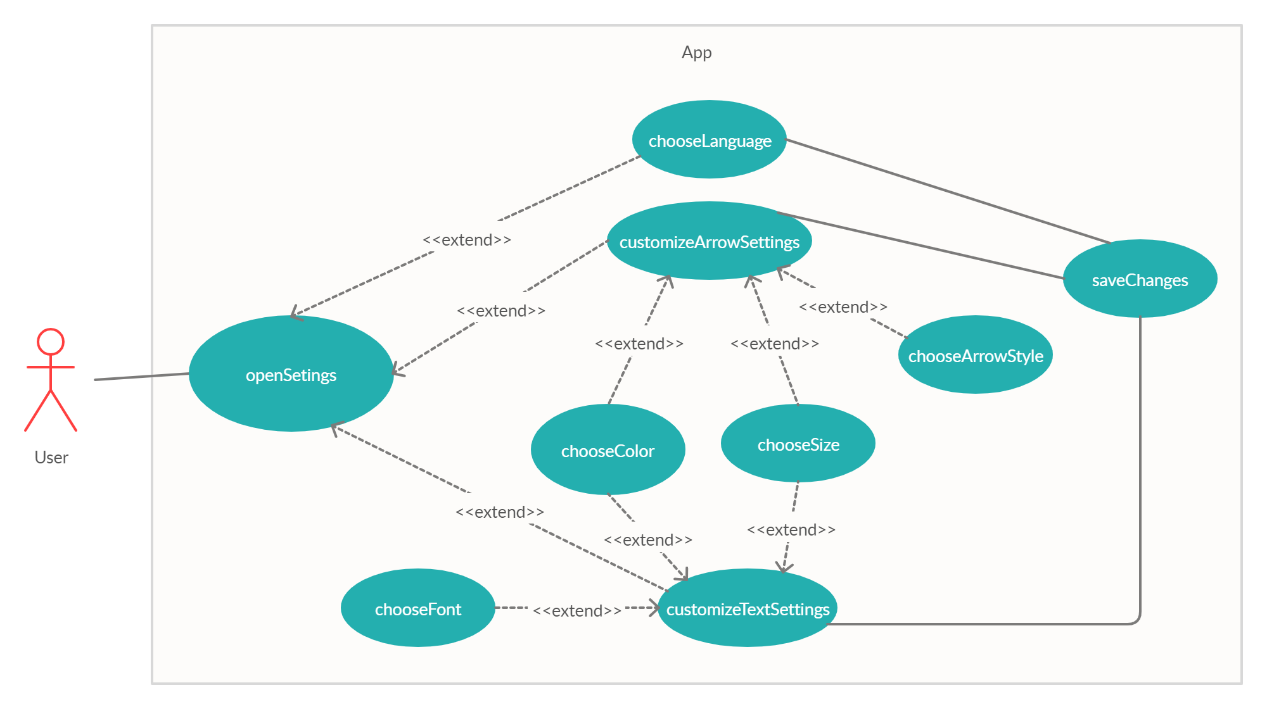

**Posibile probleme (1, 2):**

* utilizatorul trebuie sa fi acordat aplicației dreptul de a folosi camera.
* utilizatorul a introdus o destinatie care nu este valida

**Posibile probleme (2):**

* utilizatorul nu a respectat indicațiile, iar traseul trebuie reluat de la ultimul checkpoint atins.